Nuestro Tiempo R.B.D : 14.507-6
Programa de Integración Escolar
Psicopedagoga: Javiera Marambio Jorquera.
Guía de trabajo
4°Básico
Semana 7

Objetivo: Desarrollar pensamiento creativo.

Estudiante: ____________________________________________________________________________

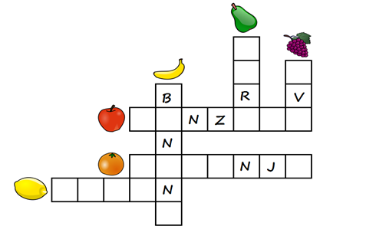
1.- Realiza el siguiente cruzigrama de las frutas.

¡Busca las frutas!
2.- Realiza la siguiente sopa de letras. Te darás cuenta que no tienes los nombres de las frutas que debes buscar. Solo te daré ¡una pista!
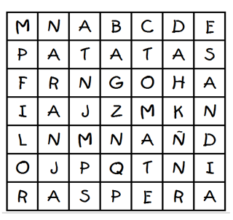
1 ________________________
2 ________________________
3 ________________________
4 ________________________
5 ________________________
6_________________________
2.- A continuación, tendrás que decir con tus propias palabras que significan las siguientes metáforas.
Cuando ella llega, la habitación se ilumina.
________________________________________________________________________________________________________________________________________________________________________________

Tu voz es música para mis oídos.
________________________________________________________________________________________________________________________________________________________________________________

Tus palabras son perlas de sabiduría.
________________________________________________________________________________________________________________________________________________________________________________

La risa es la mejor medicina.
________________________________________________________________________________________________________________________________________________________________________________

En mi casa mi papá es el rey de la selva.
________________________________________________________________________________________________________________________________________________________________________________

En estas líneas podrás escribir tu mayor deseo. ¡Vamos, inténtalo!

________________________________________________________________________________________________________________________________________________________________________________________________________________________________________________________________________________________________________________________________________________________________________________________________________________________________________________________

